九年级语文第20课时《非连文本的逻辑关系》拓展作业

**下面八则材料的共同话题是“在线教育”。请阅读梳理后，尝试将三则材料组合成一组非连文本，分别构成并列关系、互补关系和印证关系。**

****【材料一】****

中国教育科学院未来学校实验室副主任曹培杰认为，未来学校将从“批量生产”模式走向“私人订制”模式，学生可以用他们最喜欢、最适合、最有效的方式进行学习，网络教育为这种个性化培养方式提供了可能。例如，我们可以让学习场景相互融通，任何可以实现高质量学习的地方都是学校；可以让学习方式灵活多元，把知识学习与社会实践结合起来。

****【材料二】****

有的在线教育机构开发的“在线批改”功能，可能会将批改的效率提升十几倍。线下授课的老师，如果批改50个同学的作业，要耗时60分钟以上。在线批改能把老师从这一工作中解放出来。学生提交答案后，机器能够自动识别选择题的书写内容，并实时反馈批改结果。

****【材料三】****

互联网给教育带来了显著的变化，这种变化不仅表现在时间空间上的突破，更体现在教育的教、学、评、测等多个环节。在互联网模式下，学习不再只是呈现、接收、反馈的过程，而是一种全新的认知过程。课程的建设也不再只是师生传授，需要更加关注进度设计、用户感受、社会参与等。

****【材料四】****

将优质的教育资源与边远贫困地区的距离从万水千山缩短到一屏之隔，在线教育开启了教育公平的新模式。数据显示，2016年全国中小学网络覆盖率为87.5%，2017年全国中小学89.8%的学校实现了网络接入，到2018年底全国中小学校园网络接入率提高到了96.7%，2019年全国中小学互联网接入率继续增加，达98.4%。预计2022年将实现全国中小学网络全覆盖。“互联网搭建起一条信息的通道，大大提升了贫困地区的教育教学水平，为那里的孩子打开了一扇窗。”正如中国教育学会会长钟秉林所言，互联网已成为有助于实现教育公平、促进优质教育均衡发展的重要力量。

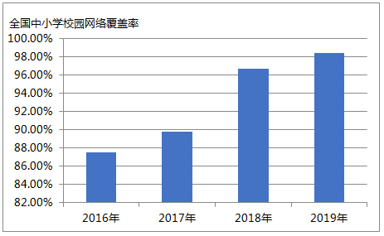

图1 2016-2019年全国中小学校园（含教学点）网络覆盖率统计图

****【材料五】****

**视觉识别、语音识别、自然语言等技术的不断突破，给在线教育奠定了良好基础。目前教师在课堂上很难实现一对一教学，但应用人工智能等技术后，则可能实现因时、因地以及个性化教学。一方面，学生能够打破学校实体上的界限，学习数据能够自动反馈；另一方面，教师通过反馈可以更科学地掌握每一名学生的学习数据，因材施教。**

****【材料六】****

**在线教育技术对打破时空限制、实现优质教育资源共享、缩小教育差距的意义不可小觑。在线教育使跨时空学习成为了可能，学习者可以利用网络随时随地学习。就学校教育而言，两所相隔上千公里的学校能够通过“同步课堂”让网络两端的孩子们同唱一首歌、同跳一支舞。通过在线教育系统，偏远山区教学点的学生可以和城镇优质学校的学生共享教育资源。在线教育将优质的教学资源引进乡村学校，缩小了城乡教育的差距，可以说在线教育开启了教育公平的新模式。**

****【材料七】****

传统教育中学生与教师必须在固定时间集中到固定地点才能进行授课和学习。虽然课堂上师生之间可以面对面地沟通，但是由于时间、人数的限制，对学生个体而言发言沟通的机会比较少，甚至有些同学因为害怕不敢提问及回答问题，久而久之问题堆积成了难题。另外，教师在课堂上往往把自己的主观力量加于学生身上，只是传输知识而不去询问学生的感受、理解的程度。

****【材料八】****

在线教学是一种与互联网相结合的新型教学模式。它打破了教育的时空界限，推倒了学校的“围墙”，颠覆了传统大学课堂教与学的方式。在线教育方式被越来越多的人接受，2014年以来，在线教育用户数量不断增加。自2016年起已经陆续学习了15门在线课程的华中农业大学学生彭晓说：“只要你想学，在线教育让你随时随地都可以学习。”

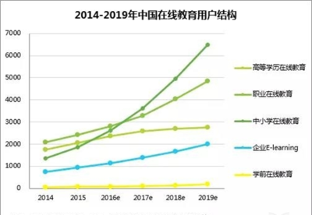

图2 2014-2019年中国在线教育用户结构图